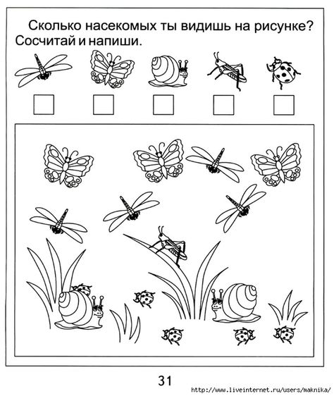
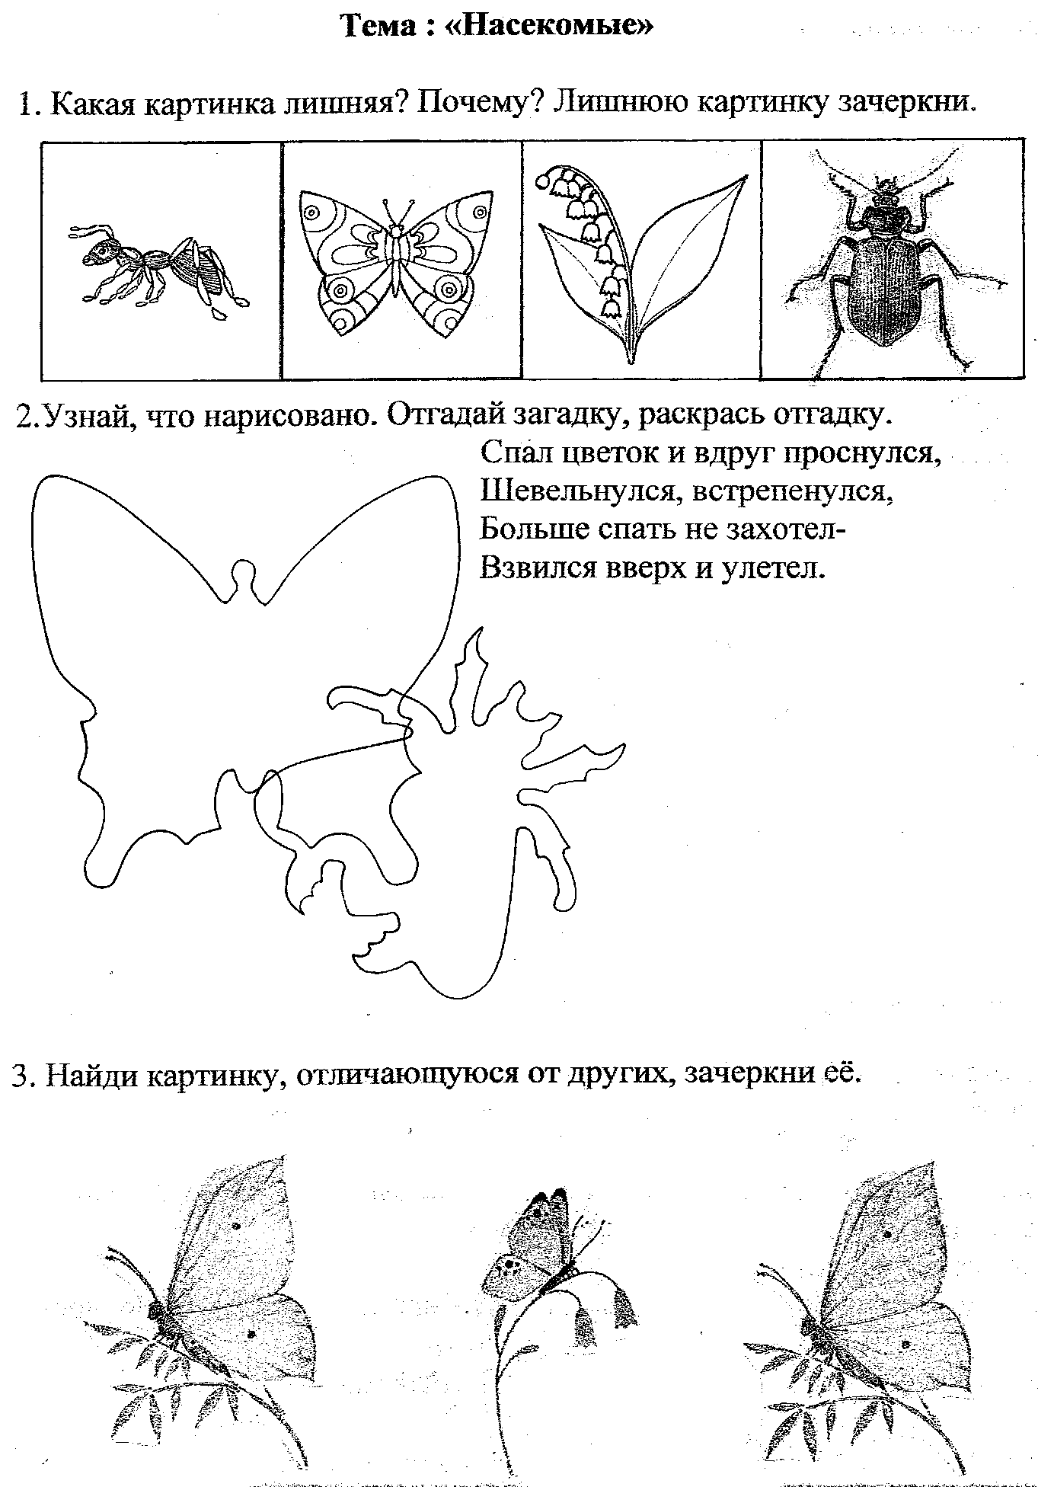

Подготовка насекомых к зиме в подготовительной группе может включать следующие темы:
- Божья коровка. 24 Когда на улице начинает опадать листья и воздух становится прохладным, божьи коровки объединяются в группки и ищут тёплые места для зимовки (кора деревьев, мох, камни). 4 Снежную зиму эти насекомые не видят, так как впадают в спячку ещё до её прихода. 2
- Муравей. 24 Муравьи не боятся холода, так как осенью в их теле вырабатывается определённая жидкость, которая согревает их изнутри (глицерин). Однако и они готовятся к зиме, утепляя лабиринты муравейника и делая запасы на зиму. 2
- Пчёлы. 24 С наступлением холодов матка прекращает кладку яиц, а пчёлки всё больше времени проводят в гнезде. Они скапливаются вокруг личинок и куколок, чтобы поддержать температуру, необходимую для их жизни. 2
- Комары и мухи. 24 Комары и мухи на зиму прячутся в оконных рамах и щелях домов. Муха, которая упала в спячку, способна просуществовать полгода и больше. С наступлением тепла мухи оживают и ходят, словно сонные. Придя в себя, они возвращаются к привычной жизни, которая длится месяц. 2
Для занятия можно использовать телевизор, презентацию по теме, наглядные пособия (слоговые домики, картинки, муляжи насекомых), карандаши, листы бумаги с заданиями, мяч. 2
Пальчиковая гимнастика «Насекомые»

Дружно пальчики считаем-Сжимают и разжимают пальцы
Насекомых называем.
Бабочка, кузнечик, муха, -Поочерёдно сгибают пальцы в
Это жук с зелёным брюхом. -кулачок, начиная с большого.
Ой, сюда летит комар! - Вращают мизинцем.
Прячьтесь! - Прячут руки за спину.

